Resolución del Pleno del Instituto de Transparencia, Acceso a la Información Pública y Protección de Datos Personales del Estado de México y Municipios, con domicilio en Metepec, Estado de México, a veintisiete de febrero de dos mil diecinueve.

VISTO el expediente electrónico formado con motivo de los recursos de revisión número 04735/INFOEM/IP/RR/2018, interpuesto por el C. XXXXXXXXXXXXXXXXXXXX en lo sucesivo El Recurrente, en contra de la respuesta del Organismo Descentralizado para la Prestación de Los Servicios del Agua Potable Alcantarillado y Saneamiento de Tecámac, en lo subsecuente El Sujeto Obligado, se procede a dictar la presente resolución.

A N T E C E D E N T E S D E L A S U N T O
PRIMERO. De la Solicitud de Información.
Con fecha quince de noviembre de dos mil dieciocho, el recurrente, presentó a través del Sistema de Acceso a la Información Mexiquense (SAIMEX) ante el sujeto obligado, la solicitud de acceso a la información pública, registrada bajo el número de expediente 00014/OASTECAMAC/IP/2018, mediante la cuales solicitó información en el tenor siguiente:
“solicito al. Organismo Público Descentralizado para la Prestación de los Servicios de Agua Potable, Alcantarillado y Saneamiento (ODAPAS). solicito a detalle lo siguiente: manual de procedimientos del archivo manual de organización del archivo l reglamento del archivo políticas, lineamientos, métodos, técnicas y procedimientos aplicables a la Dependencia a su cargo; forma y sistema de clasificación a detalle del archivo sistema de clasificación del archivo ,así como del archivo histórico nombre y ficha curricular del responsable del archivo,todo lo anterior vigente al día de 14 de noviembre 2018 LINEAMIENTOS PARA LA ADMINISTRACIÓN DE DOCUMENTOS EN EL ESTADO DE MÉXICO, según gaceta de gobierno publicada el 29 de mayo de 2015 . solicito describan a detalle, el cumplimiento de los lineamientos en el archivo,indicado por cada área,dirección , del 1 de julio del 2015 al 14 de noviembre del 2018. todo esto reitero, del Organismo Público Descentralizado para la Prestación de los Servicios de Agua Potable, Alcantarillado y Saneamiento (ODAPAS). tecamac” (Sic).
De igual forma el recurrente adjuntó a la solicitud de información, un archivo electrónico “LINEAMIENTOS PARA LA ADMINISTRACI+ôN DE DOCUMENTOS EN EL ESTADO DE M+ëXICO.pdf”, mismo que se omite su inserción al ser del conocimiento de las partes.
Modalidad de entrega: A través del SAIMEX

SEGUNDO. De la respuesta del sujeto obligado.
En el expediente electrónico formado en el sistema SAIMEX, se aprecia que en fecha once de diciembre de dos mil dieciocho el sujeto obligado emitió la respuesta a la solicitud de acceso a la información, en los términos siguientes:
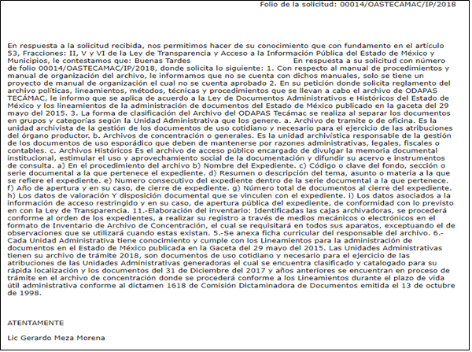

TERCERO. Del recurso de revisión.
Inconforme con la respuesta presentada por el sujeto obligado, el recurrente interpuso el recurso de revisión, en fecha once de diciembre de dos mil dieciocho, el cual fue registrado en el sistema electrónico SAIMEX, con el número de expediente 04735/INFOEM/IP/RR/2018, en el cual arguye, las siguientes manifestaciones:

Acto Impugnado:
“solicito al. Organismo Público Descentralizado para la Prestación de los Servicios de Agua Potable, Alcantarillado y Saneamiento (ODAPAS). solicito a detalle lo siguiente: manual de procedimientos del archivo manual de organización del archivo l reglamento del archivo políticas, lineamientos, métodos, técnicas y procedimientos aplicables a la Dependencia a su cargo; forma y sistema de clasificación a detalle del archivo sistema de clasificación del archivo ,así como del archivo histórico nombre y ficha curricular del responsable del archivo,todo lo anterior vigente al día de 14 de noviembre 2018 LINEAMIENTOS PARA LA ADMINISTRACIÓN DE DOCUMENTOS EN EL ESTADO DE MÉXICO, según gaceta de gobierno publicada el 29 de mayo de 2015 . solicito describan a detalle, el cumplimiento de los lineamientos en el archivo,indicado por cada área,dirección , del 1 de julio del 2015 al 14 de noviembre del 2018. todo esto reitero, del Organismo Público Descentralizado para la Prestación de los Servicios de Agua Potable, Alcantarillado y Saneamiento (ODAPAS). tecamac.” [Sic]

Razones o Motivos de Inconformidad:
“Información incompleta ,se preciso claramente lo solicitado,realmente la autoridad tiene un desconocimiento total de la ley de transparencia y acceso a la información publica del estado de México y municipios . DE ACUERDO AL ARTICULO 15 CONSTITUCIONAL TODO ACTO DE AUTORIDAD DEBE ESTAR FUNDAMENTADO Y MOTIVADO , el cual no es el caso,ademas de entregar la información mal y fuera de los términos de ley.no es posible que asunto de gran relevancia,los manejen de mal ,lo cual no indica que no cumplen con los principios básicos de transparencia y máxima publicidad y sobre todo profesionalismo,por lo que dicha respuesta es inaceptable.. tralizado para la Prestación de Los Servicios del Agua Potable Alcantarillado y Saneamiento de Nombre del solicitante: XXXXXXXXXXXXXXXXXXXXXX Folio de la solicitud: 00014/OASTECAMAC/IP/2018 En respuesta a la solicitud recibida, nos permitimos hacer de su conocimiento que con fundamento en el artículo 53, Fracciones: II, V y VI de la Ley de Transparencia y Acceso a la Información Pública del Estado de México y Municipios, le contestamos que: Buenas Tardes XXXXXXXXXXXXXXXXXXX. En respuesta a su solicitud con número de folio 00014/OASTECAMAC/IP/2018, donde solicita lo siguiente: 1. Con respecto al manual de procedimientos y manual de organización del archivo, le informamos que no se cuenta con dichos manuales, solo se tiene un proyecto de manual de organización el cual no se cuenta aprobado 2. En su petición donde solicita reglamento del archivo políticas, lineamientos, métodos, técnicas y procedimientos que se llevan a cabo el archivo de ODAPAS TECÁMAC, le informo que se aplica de acuerdo a la Ley de Documentos Administrativos e Históricos del Estado de México y los lineamientos de la administración de documentos del Estado de México publicado en la gaceta del 29 mayo del 2015. 3. La forma de clasificación del Archivo del ODAPAS Tecámac se realiza al separar los documentos en grupos y categorías según la Unidad Administrativa que los genere. a. Archivo de tramite o de oficina. Es la unidad archivista de la gestión de los documentos de uso cotidiano y necesario para el ejercicio de las atribuciones del órgano productor. b. Archivos de concentración o generales. Es la unidad archivística responsable de la gestión de los documentos de uso esporádico que deben de mantenerse por razones administrativas, legales, fiscales o contables. c. Archivos Históricos Es el archivo de acceso público encargado de divulgar la memoria documental institucional, estimular el uso y aprovechamiento social de la documentación y difundir su acervo e instrumentos de consulta. a) En el procedimiento del archivo b) Nombre del Expediente. c) Código o clave del fondo, sección o serie documental a la que pertenece el expediente. d) Resumen o descripción del tema, asunto o materia a la que se refiere el expediente. e) Numero consecutivo del expediente dentro de la serie documental a la que pertenece. f) Año de apertura y en su caso, de cierre de expediente. tralizado para la Prestación de Los Servicios del Agua Potable Alcantarillado y Saneamiento de Nombre del solicitante: XXXXXXXXXXXXXXXXXX Folio de la solicitud: 00014/OASTECAMAC/IP/2018 g) Número total de documentos al cierre del expediente. h) Los datos de valoración Y disposición documental que se vinculen con el expediente. i) Los datos asociados a la información de acceso restringido y en su caso, de apertura pública del expediente, de conformidad con lo previsto en con la Ley de Transparencia. 11.-Elaboración del inventario: Identificadas las cajas archivadoras, se procederá conforme al orden de los expedientes, a realizar su registro a través de medios mecánicos o electrónicos en el formato de Inventario de Archivo de Concentración, el cual se requisitará en todos sus aparatos, exceptuando el de observaciones que se utilizará cuando estas existan. 5.-Se anexa ficha curricular del responsable del archivo. 6.-Cada Unidad Administrativa tiene conocimiento y cumple con los Lineamientos para la administración de documentos en el Estado de México publicada en la Gaceta del 29 mayo del 2015. Las Unidades Administrativas tienen su archivo de trámite 2018, son documentos de uso cotidiano y necesario para el ejercicio de las atribuciones de las Unidades Administrativas generadoras el cual se encuentra clasificado y catalogado para su rápida localización y los documentos del 31 de Diciembre del 2017 y años anteriores se encuentran en proceso de trámite en el archivo de concentración donde se procederá conforme a los Lineamientos durante el plazo de vida útil administrativa conforme al dictamen 1618 de Comisión Dictaminadora de Documentos emitida el 13 de octubre de 1998. Responsable de la Unidad de Informacion Lic Gerardo Meza Morena ATENTAMENTE Organismo Descentralizado para la Prestación de Los Servicios del Agua Potable Alcantarillado y.” [Sic]

CUARTO. Del turno del recurso de revisión.
Medio de impugnación que le fue turnado a la Comisionada Zulema Martínez Sánchez, por medio del sistema electrónico en términos del arábigo 185 fracción I de la Ley de Transparencia y Acceso a la información Pública del Estado de México y Municipios, del cual recayó acuerdo de admisión en fecha diecisiete de diciembre de dos mil dieciocho, determinándose en él, un plazo de siete días para que las partes manifestaran lo que a su derecho corresponda en términos del numeral ya citado.

QUINTO. De la etapa de instrucción.
Así, una vez abierta la etapa de instrucción, en el sumario se observa que tanto el sujeto obligado, fue omiso en presentar el informe justificado correspondiente, por otro lado, el recurrente en fechas veintiséis de diciembre de dos mil dieciocho y veintitrés de enero de los corrientes adjunto diversos archivos electrónicos, por lo que una vez transcurrido el plazo establecido, en fecha primero de febrero de dos mil diecinueve, se decretó el cierre de instrucción en términos del artículo 185 fracción VI de la Ley de Transparencia y Acceso a la Información Pública del Estado de México y Municipios, iniciando el término legal para dictar resolución definitiva del asunto.
Así, en fecha catorce de febrero del año en curso se amplió el plazo para dictar resolución, en términos del artículo 181 de la Ley de Transparencia y Acceso a la Información Pública del Estado de México y Municipios.

SEXTO. Del desistimiento.
De las constancias que obran en el expediente electrónico SAIMEX, se advierte que en fecha diecinueve de enero de dos mil diecinueve el recurrente se desistió del recurso de revisión intentado, como se aprecia a continuación.
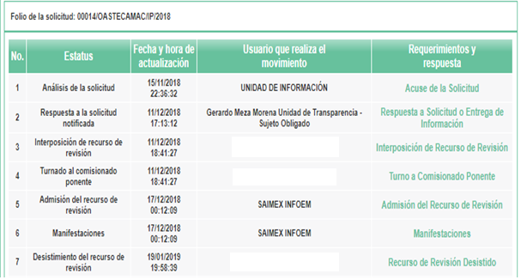

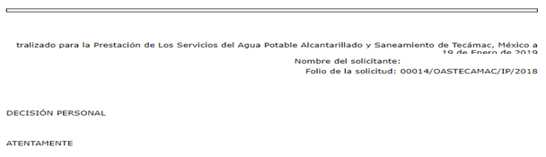

C O N S I D E R A N D O
PRIMERO. De la competencia.
Este Instituto de Transparencia, Acceso a la Información Pública y Protección de Datos Personales del Estado de México, es competente para conocer y resolver los presentes recursos de revisión interpuestos por el recurrente conforme a lo dispuesto en los artículos 6, apartado A, fracción IV de la Constitución Política de los Estados Unidos Mexicanos, 5, párrafos vigésimo, vigésimo primero y vigésimo segundo fracción IV de la Constitución Política del Estado Libre y Soberano de México, 1, 2 fracción II, 13, 29, 36 fracciones II y III, 176, 178, 179 fracción I, 181 párrafo tercero, 182, 185, 188 y 194 de la Ley de Transparencia y Acceso a la Información Pública del Estado de México y Municipios, 9 fracciones I, XXIV, 11 y 14 fracción I del Reglamento Interior del Instituto de Transparencia, Acceso a la Información Pública y Protección de Datos Personales del Estado de México.
SEGUNDO. Sobre los alcances del recurso de revisión.
Derivado de la impugnación realizada, es menester señalar que los recursos de revisión inmersos en la Ley de Transparencia vigente en la entidad, tiene el fin y alcance que señalan los numerales 176, 179, 181 párrafo cuarto, 194 y 195 y demás aplicables de la Ley de Transparencia y Acceso a la Información Pública del Estado de México y Municipios vigente, los cuales serán analizados conforme a las actuaciones que obren en el expediente electrónico, con la finalidad de reparar cualquier posible afectación al derecho de acceso a la información pública y garantizando el principio rector de máxima publicidad.

TERCERO. Análisis de las causales de sobreseimiento.

Ahora bien, resulta importante referir que en la Ley de Transparencia Local vigente, en su artículo 192 contempla la figura jurídica del sobreseimiento, de la cual en específico la hipótesis inmersa en la fracción I, refiere que el recurrente se desista expresamente del recurso, como se muestra a continuación.

“Artículo 192. El recurso será sobreseído, en todo o en parte, cuando una vez admitido, se actualicen alguno de los siguientes supuestos:
I. El recurrente se desista expresamente del recurso;
II. El recurrente fallezca o, tratándose de personas jurídicas colectivas, se disuelva;
III. El sujeto obligado responsable del acto lo modifique o revoque de tal manera que el recurso de revisión quede sin materia;
IV. Admitido el recurso de revisión, aparezca alguna causal de improcedencia en los términos de la presente Ley; y
V. Cuando por cualquier motivo quede sin materia el recurso.”

Así, para que se tenga por desistido bastará con que el recurrente expresamente se desista del recurso de revisión promovido, lo cual es a todas luces evidente que se actualiza en el presente asunto, como se observa de la actuación que obra en el expediente electrónico, mismo a que se hizo referencia en el antecedente sexto, toda vez que existe un desistimiento por parte del recurrente, motivo por el cual debe decretarse el sobreseimiento del recurso en mérito, dado que no es necesario estudiar si existió vulneración en el derecho de acceso a la información pública, toda vez que la persona que presentó el recurso de revisión manifiesta su voluntad de desistirse, con las consecuencias que a ello conlleva.

Por lo antes expuesto y fundado,

SE RESUELVE
PRIMERO. Se SOBRESEE el recurso de revisión número 04735/INFOEM/IP/RR/2018, por haberse desistido expresamente el Recurrente, en términos del Considerando Tercero de la presente resolución.

SEGUNDO. NOTIFÍQUESE vía SAIMEX, la presente resolución al Titular de la Unidad de Transparencia del Sujeto Obligado.

TERCERO. NOTIFÍQUESE al recurrente la presente resolución, hágase de su conocimiento que en caso de que considere que le cause algún perjuicio, podrá promover el Juicio de Amparo en los términos de las leyes aplicables, de acuerdo a lo estipulado por el artículo 196 de la Ley de Transparencia y Acceso a la Información Pública del Estado de México y Municipios.

ASÍ LO RESUELVE, POR UNANIMIDAD DE VOTOS EL PLENO DEL INSTITUTO DE TRANSPARENCIA, ACCESO A LA INFORMACIÓN PÚBLICA Y PROTECCIÓN DE DATOS PERSONALES DEL ESTADO DE MÉXICO Y MUNICIPIOS, CONFORMADO POR LOS COMISIONADOS, ZULEMA MARTÍNEZ SÁNCHEZ, EVA ABAID YAPUR, JOSÉ GUADALUPE LUNA HERNÁNDEZ, JAVIER MARTÍNEZ CRUZ Y LUIS GUSTAVO PARRA NORIEGA, EN LA OCTAVA SESIÓN ORDINARIA CELEBRADA EL VEINTISIETE DE FEBRERO DE DOS MIL DIECINUEVE ANTE EL SECRETARIO TÉCNICO DEL PLENO, ALEXIS TAPIA RAMÍREZ.

Zulema Martínez Sánchez
Comisionada Presidenta
(Rubrica)

José Guadalupe Luna Hernández
Comisionado
(Rúbrica)

Eva Abaid Yapur
Comisionada
(Rubrica)

Luis Gustavo Parra Noriega
Comisionado
(Rúbrica).

Javier Martínez Cruz
Comisionado
(Rubrica)

Alexis Tapia Ramírez
Secretario Técnico del Pleno
(Rubrica)

Esta hoja corresponde a la resolución de fecha veintisiete de febrero de dos mil diecinueve, emitida en el recurso de revisión
04735/INFOEM/IP/RR/2018.
OSAM/CDFE

